**Bachelier en informatique et Systèmes**

**Informatique industrielle**

**3ème année**



**Catégorie technique**

**Charleroi**

**Laboratoire de réseaux**

**SSH**

**2015 – 2016 Haveaux Valentin**

**Table des matières**

1 Serveur SSH 4

2 Fichier et dossier important 4

3 Installer serveur SSH 4

4 Lancer SSH en mode debug 4

5 Générer une paire de clé SSH 4

6 Se connecter à une autre machine/exécuter une commande/copier un fichier 5

7 Générer/Vérifier une empreinte 5

8 Vérifier la clé publique 5

9 Régénérer une paire de clé SSH pour des machines clonés 5

10 Visualisez les portes d'écoutes d'une connexion 5

11 Fichier de configuration SSH 6

12 Connexion par mot de passe 7

12.1 Vérifiez qu'aucun coupe-feu ne tourne sur la machine 7

12.2 Vérifiez sur la machine qu'un trousseau de clés existe 7

12.3 Démarrer et configurer le service 7

12.4 Se connecter d'une machine à l'autre 7

12.5 Visualiser les ports d'écoutés 7

12.6 Utilisez ssh et scp 7

13 Connexion par clés 8

13.1 Vérifier les clauses PubkeyAuthentication 8

13.2 Générer un trousseau de clé et copier sa clé publique 8

13.3 Attention aux permissions 8

14 Port forwarding 9

14.1 - vérifiez qu'aucun coupe-feu ne tourne sur aucune machine 9

14.2 -N'oubliez pas d'activer l'ip forwarding sur MV2 9

14.3 Stopper les services sshd sur MV1 et MV2 (s'ils tournent) 9

14.4 Configurez un service sshd sur MV3 et relancez le service 9

14.5 Vérifiez sur MV3 qu'un trousseau de clés existe 10

14.6 Créez user3 sur MV3 10

14.7 Configurez et testez un forwarding de port de MV1 vers MV3 en passant par MV2. 10

15 Clé du serveur 11

16 Clé du client 11

SSH

# Serveur SSH

**Daemon du serveur DHCP** : sshd

**Fichier de configuration** : /etc/ssh/sshd_config

**Lancement/arrêt/redémarrage** : service sshd start/stop/restart

**Logs**: /var/log/message /var/log/secure

# Fichier et dossier important

**Clés publiques des serveurs consultés**: /home/jean/.ssh/known_hosts

**La clé publique du serveur**: /etc/ssh/ssh_host_(rsa ou dsa)_key.pub

**La clé privée du serveur:** /etc/ssh/ssh_host_(rsa ou dsa)_key

**La clé publique du client**: ~/.ssh/id_rsa

**La clé privée du client:**  ~/.ssh/id_rsa.pub

**Fichier contenant la liste clés autorisée**: ~/.ssh/authorized_keys

# Installer serveur SSH

Dans CentOS c'est déjà préinstaller☺.

# Lancer SSH en mode debug

/usr/sbin/sshd **-d**

# Générer une paire de clé SSH

ssh-keygen -t rsa **-b 1024**

# Se connecter à une autre machine/exécuter une commande/copier un fichier

ssh user2@10.0.0.2

ssh user2@10.0.0.2 'cat /etc/passwd'

scp /root/install.log user2@10.0.0.2:/tmp

# Générer/Vérifier une empreinte

sha1sum f1.txt > f1.txt.sha1 ou md5sum f1.txt > f1.txt.md5

sha1sum –c f1.txt.md5 ou md5sum -c f1.txt.md5

# Vérifier la clé publique

L'administrateur du serveur génère un 'fingerprint' (chaîne générée lors de la génération de la clé publique du serveur.

La commande 'sshkeygen –lf /etc/ssh/ssh_host_**rsa**_key.pub' permet d'afficher cette empreinte.

Ex. 2048 fe:91:17:91:c1:bd:ab:ae:5e:05:8b:70:40:1b:e8:c2 ( **RSA**)

• Le client demande le 'fingerprint' à l'administrateur.

• Le client compare le 'fingerprint' présenté lors du téléchargement à celui reçu de l'administrateur.

# Régénérer une paire de clé SSH pour des machines clonés

rm –f /etc/ssh_host*

service sshd restart

# Visualisez les portes d'écoutes d'une connexion

netstat –tn

# Fichier de configuration SSH

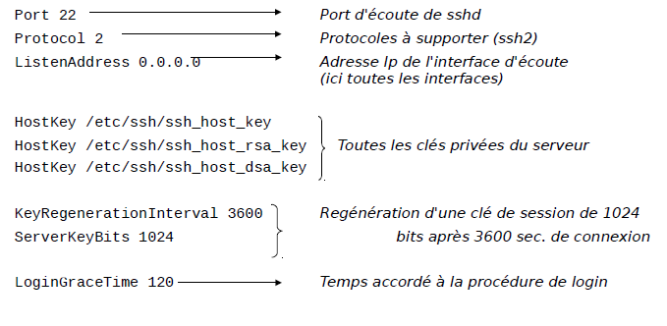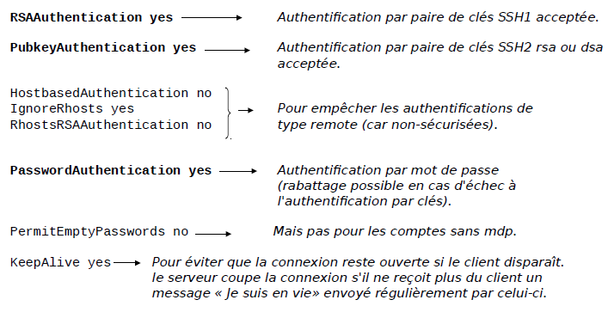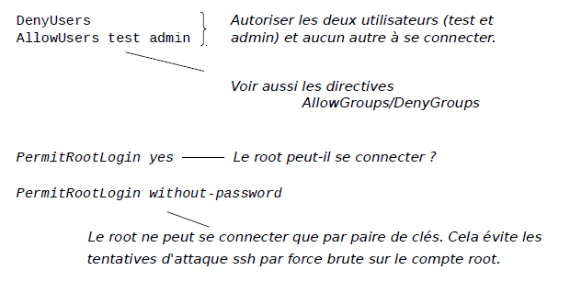

# Connexion par mot de passe

## Vérifiez qu'aucun coupe-feu ne tourne sur la machine

# iptables –L

# service iptables stop

# chkconfig --level 35 iptables off

## Vérifiez sur la machine qu'un trousseau de clés existe

#ls –l /etc/ssh

Régénérer une paire de clé SSH pour des machines clonées:

rm –f /etc/ssh_host*

service sshd restart

## Démarrer et configurer le service

Vérifiez que la directive PasswordAuthentication est à yes:

# cat /etc/ssh/sshd_config | grep Password

Redémarrer le service et vérifier qu'il est bien relancé:

# service sshd restart

# ps ax | grep sshd

## Se connecter d'une machine à l'autre

ssh [user@10.0.0.1](mailto:user@10.0.0.1)

## Visualiser les ports d'écoutés

netstat –tn

## Utilisez ssh et scp

root@MV1# ssh user2@10.0.0.2 'cat /etc/passwd'

root@MV1# scp /root/install.log [user2@10.0.0.2:/tmp](mailto:user2@10.0.0.2:/tmp)

# Connexion par clés

## Vérifier les clauses PubkeyAuthentication

grep PubkeyAuthentication /etc/ssh/sshd_config

## Générer un trousseau de clé et copier sa clé publique

user1@MV1$ ssh-keygen –t rsa

user1@MV1$ cd ~/.ssh

user1@MV1 .ssh$ ssh-copy-id –i id_rsa.pub [user3@10.0.0.3](mailto:user3@10.0.0.3)

## Attention aux permissions

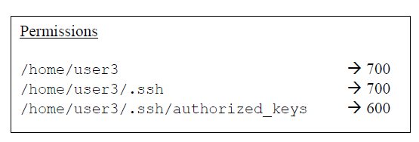

# Port forwarding

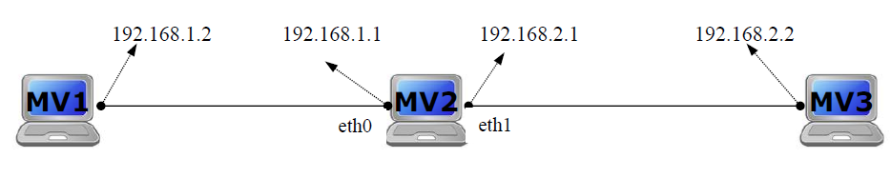

## - vérifiez qu'aucun coupe-feu ne tourne sur aucune machine

*Sur chaque station:*

# iptables –L

# service iptables stop

# chkconfig --level 35 iptables off

## -N'oubliez pas d'activer l'ip forwarding sur MV2

# mcedit /etc/sysctl.conf

Ip_forward=1

#sysctl -p

## Stopper les services sshd sur MV1 et MV2 (s'ils tournent)

MV1# service sshd stop

MV2# service sshd stop

## Configurez un service sshd sur MV3 et relancez le service

*(bien vérifiez que la directive 'PasswordAuthentication' est à yes)*

# cat /etc/ssh/sshd_config | grep Password

# service sshd restart

# ps ax | grep sshd

## Vérifiez sur MV3 qu'un trousseau de clés existe

MV3# ls –l /etc/ssh

## Créez user3 sur MV3

root@MV3# adduser user3

root@MV3# passwd user3

## Configurez et testez un forwarding de port de MV1 vers MV3 en passant par MV2.

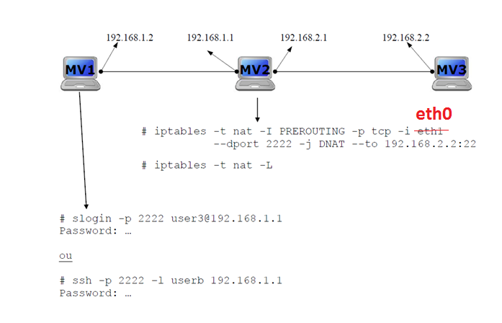

# Clé du serveur

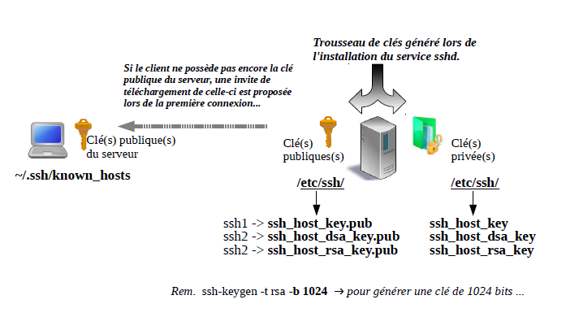

# Clé du client

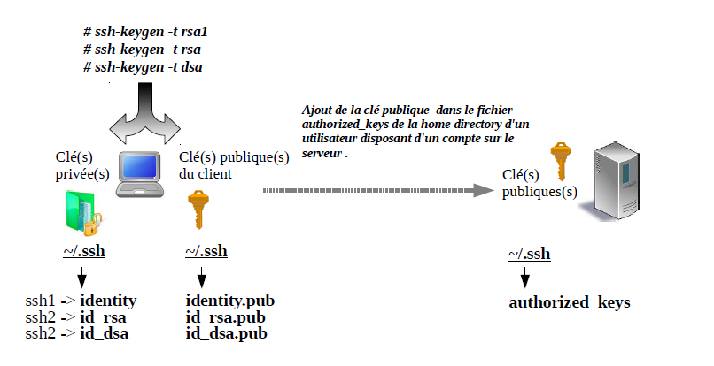

ssh-copy-id *username*@*adresse* copie sa clé publique dans l'authorized_keys de l'autre user.